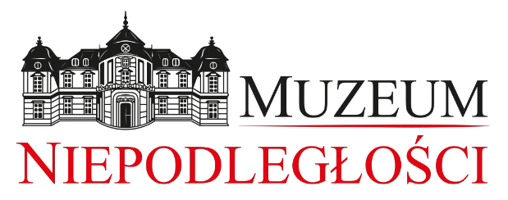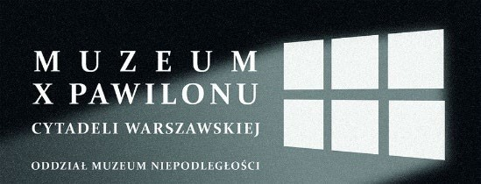

**PROGRAM**

**II Sympozjum Naukowego Muzeum Niepodległości „Mazowieckie Biblioteki Muzealne. Zadania i wyzwania” pod honorowym patronatem**

**Marszałka Województwa Mazowieckiego**

**15.05.2024, godz. 9:00, sala audiowizaulna im. Karola Beyera, Muzeum X Pawilonu Cytadeli Warszawskiej**

**9:00 – Rozpoczęcie sympozjum**

**9:00-9:15 Powitanie gości –** dr Tadeusz Skoczek – Dyrektor Muzeum Niepodległości w Warszawie, dr Beata Michalec – Zastępca Dyrektora ds. programowych Muzeum Niepodległości w Warszawie

**Moderator: Piotr Maroński**

**I Panel**

1. **9:15-9:30 dr Tadeusz Skoczek** (Dyrektor Muzeum Niepodległości w Warszawie) *Czytelnia czasopism Biblioteki Muzeum Niepodległości – I i II etap projektu*
2. **9:30-9:45 dr Tadeusz Skoczek** (Dyrektor Muzeum Niepodległości w Warszawie) *Biblioteki naukowe instytucji kultury – problemy organizacyjne i prawne*
3. **9:45-10:00 dr Beata Michalec** (Zastępca Dyrektora ds. Programowych Muzeum Niepodległości w Warszawie)*Społeczny ruch naukowy w Towarzystwie Przyjaciół Warszawy i Doroczne Spotkania Varsavianistów (najlepsze varsaviana)*
4. **10:00-10:15 Aleksandra Siuciak** (Muzeum Zamkowe w Malborku) *Działalność Sekcji Bibliotek, Muzeów, Galerii i Instytucji Kultury przy Zarządzie Głównym Stowarzyszenia Bibliotekarzy Polskich*
5. **10:15-10:30 dr Małgorzata Rospara** (Miejska Biblioteka Publiczna im. A. Cieszkowskiego w Węgrowie) *Zbiory specjalne i muzealne Miejskiej Biblioteki Publicznej w Węgrowie*
6. **10:30-10:45 Agnieszka Świerczewska** (Muzeum Regionalne im. Mieczysława Asłanowicza w Siedlcach) *Dzień z życia bibliotekarki w Muzeum Regionalnym w Siedlcach*
7. **10:45-11:00 Agnieszka Wichowska** (Muzeum Romantyzmu w Opinogórze) *Organizacja i zarządzanie zbiorami bibliotecznymi w Muzeum Romantyzmu w Opinogórze*
8. **11:00-11:15 Maria BożenaKamińska** (Muzeum Miejsce Pamięci Palmiry Oddział Muzeum Warszawy) *Muzealna Księga Pamiątkowa – barometr emocji i świadectwo doświadczania Miejsca Pamięci Palmiry*
9. **11:15-11:30 Karolina Paćko** (Muzeum Niepodległości w Warszawie) *Charakterystyka i rola zasobu biblioteczno-informacyjnego w Muzeum Więzienia Pawiak*
10. **11:30-11:45 Bartosz Garlicki** (Muzeum Historyczne w Legionowie) *Biblioteka Muzeum Historycznego w Legionowie – historia i przyszłość*
11. **11:45-12:00 Marta Litwin** (Muzeum Niepodległości w Warszawie) *Polskojęzyczna prasa sowiecka na okupowanej Zachodniej Ukrainie (1939-1941) w zbiorach bibliotecznych Muzeum Niepodległości* *– odkrywanie mało znanych zbiorów na bibliotecznej półce*
12. **12:00-12:15 Małgorzata Karolina Piekarska** (Muzeum Niepodległości w Warszawie) *Teka graficzna „Dzieje cywilizacji w Polsce” jako przykład publikacji, której ilustracje krzewią patriotyzm*

**Przerwa – 12:15-13:00**

**Moderator: Piotr Maroński**

**II Panel**

1. **13:00-13:15 Anita Rudaś, Nadia Jaśkuć** (Archiwum Główne Akt Dawnych) *Biblioteka Archiwum Głównego Akt Dawnych wczoraj i dziś*
2. **13:15-13:30 dr Sylwia Szarejko** (Muzeum Pamięci Sybiru) *Działalność wydawnicza Muzeum Pamięci Sybiru – kilka słów o roli i znaczeniu wydawnictw muzealnych*
3. **13:30-13:45 Łukasz Żywek** (Muzeum Niepodległości w Warszawie) *Wybrane książki w muzealiach Muzeum Niepodległości*
4. **13:45-14:00 Anna Jeż** (Muzeum Historii Polskiego Ruchu Ludowego w Warszawie) *Biblioteka Muzeum Historii Polskiego Ruchu Ludowego – skarbnica wiedzy o ruchu ludowym*
5. **14:00-14:15 dr Krzysztof Bąkała** (Muzeum Niepodległości w Warszawie) *Album ,,Wołyń 1935. P.A.T.” – cenne archiwalium o frapującej proweniencji*
6. **14:15-14:30 Dominik Rudzki, Katarzyna Žák-Caplot** (Muzeum Warszawy) *Działalność wydawnicza Biblioteki Muzeum Warszawy jako forma edukacji osób dorosłych z doświadczeniem uchodźczym i migranckim oraz sposób na promocję macierzystego muzeum*
7. **14:30-14:45 KatarzynaMęzik** (Muzeum Sportu i Turystyki w Warszawie) *Zbiory i działalność Biblioteki Muzeum Sportu i Turystyki w Warszawie*
8. **14:45-15:00 Magdalena Sowińska** (Stacja Muzeum) *Ocalić przeszłość, inspirować przyszłość. Misja muzealnej biblioteki*
9. **15:00-15:15 Andrzej Kotecki** (emerytowany kustosz Muzeum Niepodległości) *Bibliografia zawartości czasopisma humanistycznego „Niepodległość i Pamięć” (nr 1-84)*
10. **15:15-15:30 Grażyna Ryfka** (Muzeum Literatury im. A. Mickiewicza) *Spuścizna Aleksandra Semkowicza jako podwaliny powstania Muzeum Literatury im. Adama Mickiewicza w Warszawie*
11. **15:30-15:45 Bartłomiej Sokołowski** (Muzeum Niepodległości w Warszawie) *Źródła drukowane poświęcone więźniom X Pawilonu Cytadeli Warszawskiej w zbiorach Biblioteki Muzeum Niepodległości*
12. **15:45-16:00 Anna Krzysztofik** (Muzeum Historii Polski) *Biblioteka Muzeum Historii Polski: historia – teraźniejszość – plany na przyszłość*
13. **16:00-16:15 Piotr Maroński** (Muzeum Niepodległości w Warszawie) *Salon Dobrej Książki im. Tadeusza Górnego jako cykliczne wydarzenie promujące literaturę w najlepszym wydaniu*

**16:15** Dyskusja i zakończenie sympozjum